Itubombas participa da Brasmin com soluções para movimentação de fluidos
Motobombas a diesel e elétrica submersível estarão em exposição
A Itubombas vai participar da Brasmin – Feira da Indústria da Mineração, entre os dias 27 e 29 de junho, em Goiânia, capital do estado de Goiás. No estande B17, os equipamentos modelo Diesel ITU-44S10 cabinada e o modelo submersível WEDA 70 estarão em exposição e seus diferenciais serão detalhados por profissionais da empresa à disposição dos visitantes.
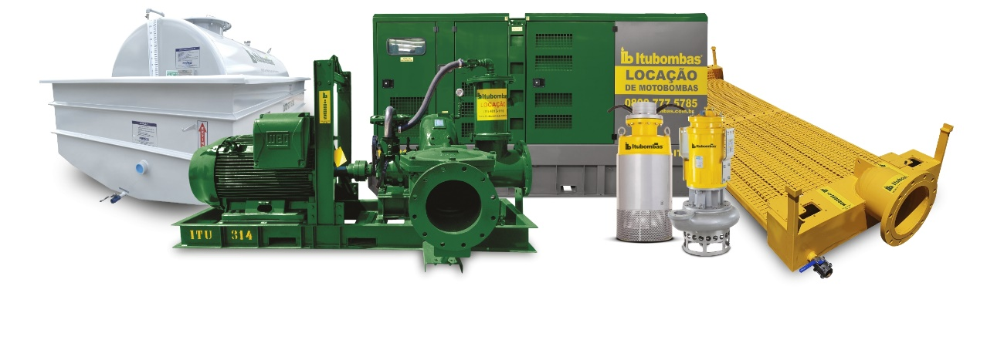
Pertencente ao grupo Atlas Copco e parte da Divisão Specialty Rental, a Itubombas é especializada na locação e instalação de conjuntos de motobombas de alta tecnologia, com um amplo portfólio de soluções que inclui motobombas a diesel, elétricas e submersíveis para drenagem e dragagem. “Toda a cadeia produtiva da mineração da região estará reunida na Brasmin. Selecionamos equipamentos que incorporam diferenciais importantes para expor a versatilidade do nosso portifólio”, comenta o gerente Nacional de Vendas da Itubombas, Alvaro Simões.
A bomba WEDA 70 é um modelo submersível, com passagem de sólidos de até 7 milímetros, e pertence ao segmento de soluções elétricas da companhia. Ela pode ser empregada na drenagem de águas subterrâneas e brutas, bem como movimentar fluidos com pH entre 5-8.
A motobomba ITU-44S10 a diesel cabinada, confere eficiência e redução de ruídos oferecendo maior conforto às operações e entorno. Com sistema de escorva automática a vácuo e sistema Run Dry, facilita o bombeamento de fluidos a longas distâncias, e tem capacidade de passagem de sólidos de até 75 milímetros.
Os representantes da Itubombas também vão poder apresentar as vantagens competitivas do modelo de negócios da empresa, que é baseado na locação de soluções.
Sobre a Itubombas
Fundada em 2003, a Itubombas é especializada no desenvolvimento e aplicação de soluções para movimentação de fluidos para os segmentos de mineração, saneamento e indústria em geral. Seu portfólio contempla motobombas a diesel, elétricas, submersíveis, acessórios como tubulações, mangueiras, tanques, entre outros, para entrega de uma solução completa. Sediada em Itu, no interior do estado de São Paulo, atende instalações de médio e grande porte em todo território nacional.
Para mais informações, acesse: https://www.itubombas.com.br

